
รายงานผลการปฏิบัติราชการ งานป้องกันปราบปราม
สถานีตำรวจภูธรกรับใหญ่
ประจำเดือน กุมภาพันธ์ พ.ศ. ๒๕๖7
ปีงบประมาณ พ.ศ. 256๗

เหตุคนคลุ้มคลั่ง วิกลจริต
สถานีตำรวจภูธรกรับใหญ่ จังหวัดราชบุรี


รายงานการปฏิบัติราชการ แผนมาตรการป้องกันคนคลุ้มคลั่งวิกลจริต
กิจกรรม : ประชาสัมพันธ์ให้ความรู้/ขั้นตอนการปฏิบัติในชุมชน
ปีงบประมาณ พ.ศ. ๒๕๖๗ ประจำเดือน กุมภาพันธ์ ๒๕๖7
กิจกรรม : ประชาสัมพันธ์ให้ความรู้/ขั้นตอนการปฏิบัติในชุมชน
วันที่ : ๑4 กุมภาพันธ์ ๒๕๖7 เวลา 10.00 น.
หน่วยงาน : สภ.กรับใหญ่ จว.ราชบุรี .
สถานที่จัดกิจกรรม : ณ ที่ทำการเทศบาลตำบลกรับใหญ่
รายละเอียดกิจกรรม : พ.ต.ท.ภาณุพงศ์ วัฒนพร รอง ผกก.ป.สภ.กรับใหญ่ , พ.ต.ท.ธนู พัวอุดมเจริญ สวป.ฯ , ร้อยเวร 2-0 , สายตรวจรถยนต์ , สายตรวจจราจร
ร่วมทำการสาธิตการเข้าระงับเหตุกรณี “บุคคลคลุ้มคลั่ง” ให้กับผู้บริหาร บุคลากร และเจ้าหน้าที่ของเทศบาลตำบลกรับใหญ่ ณ ที่ทำการเทศบาลตำบลกรับใหญ่
การปฏิบัติเป็นไปด้วยความเรียบร้อย
จำนวนผู้เข้าร่วมกิจกรรม : ข้าราชการตำรวจ สภ.กรับใหญ่ ๑๐ นาย ร่วมกับเจ้าหน้าที่ เทศบาลตำบลกรับใหญ่

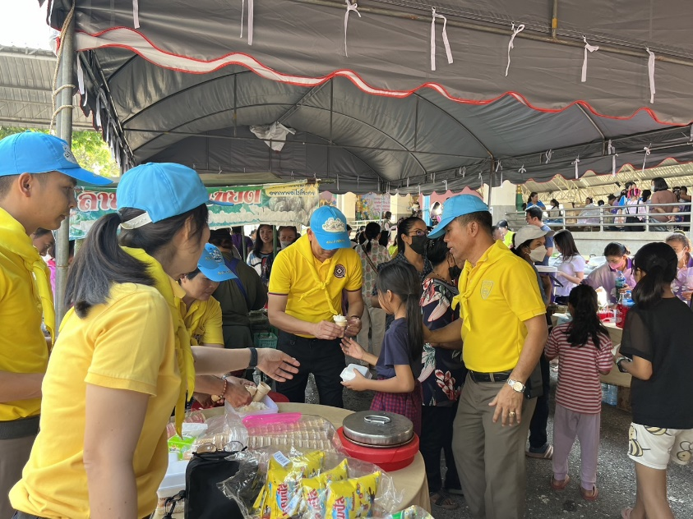

รายงานผลการดำเนินการ ประจำเดือน กุมภาพันธ์ ๒๕๖7
แผนงาน/โครงการ/กิจกรรม | ตัวชี้วัด/สาระสำคัญ (แผนงาน/โครงการ/กิจกรรม) | หน่วยรับผิดชอบ |  | ผลการดำเนินการ | หมายเหตุ
แผนงาน/โครงการ/กิจกรรม | ตัวชี้วัด/สาระสำคัญ (แผนงาน/โครงการ/กิจกรรม) | หลัก | หน่วยปฏิบัติ | ผลการดำเนินการ | หมายเหตุ
ร่วมทำการสาธิตการเข้าระงับเหตุกรณี บุคคลคลุ้มคลั่ง/วิกลจริต | รู้วิธีการปฏิบัติเมื่อเจอเหตุการณ์บุคคลคลุ้มคลั่ง/วิกลจริต | งานป้องกันปราบปราม | ข้าราชการตำรวจงานป้องกันปราบปราม | ได้รับความร่วมมือเป็นอย่างดี
ประจำปีงบประมาณ พ.ศ. ๒๕๖๗
ภาพกิจกรรม





